Муниципальное бюджетное дошкольное образовательное учреждение "Центр развития ребёнка № 10"
Дальнереченского городского округа
Проектная деятельность в старшей группе
«В гостях у сказки»
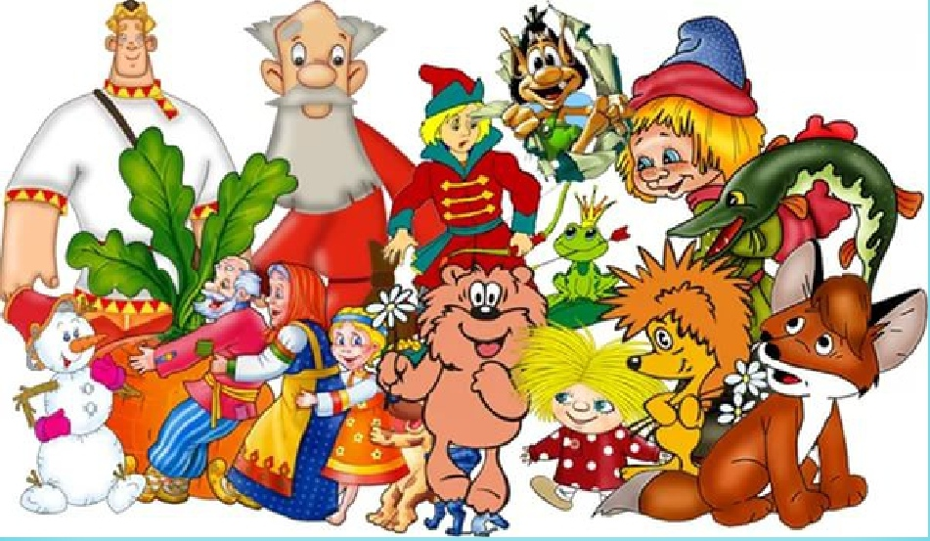
Автор проекта: Аносова М.Г

https://xn---10-ndd2dai9a.xn----btbed5cbp.xn--p1ai/anosova-marina-gennadevna/

2024

Паспорт проекта
Тема проекта: «В гостях у сказки»
Тип проекта: информационно-познавательный, творческий
Продолжительность: краткосрочный ( февраль 2024)
Участники проекта: воспитатели, дети , родители
Актуальность проекта:
Сказка- необходимый элемент жизни ребенка. Через сказку малыш входит в мир, полный волшебства, благодаря которому он учится различать добро и зло, и относиться к людям с добротой. Из сказок дети черпают множество познаний: первые представления о времени и пространстве, о связи человека с природой, предметным миром. Дошкольники сталкиваются с такими сложнейшими явлениями и чувствами, как жизнь и смерть, любовь и ненависть; гнев и сострадание. Форма изображения этих явлений особая, сказочная, доступная пониманию ребенка, а высота проявлений, нравственный смысл остаются настоящими - «взрослыми». Поэтому те уроки, которые дает сказка, — это уроки на всю жизнь и для больших, и для маленьких.
В наше время сказка заметно утратила свое значение. Абсолютное большинство детей воспитываются не на сказках, а на современных мультфильмах и роликах из интернета. На это влияет сильная загруженность родителей, и, как следствие, нехватка времени на такое простое, но в то же время очень важное занятие, как чтение книги. Это является большим упущением взрослых в воспитании своих детей. Дети растут, зачастую, не зная многих героев замечательных сказок, а также их авторов.
Для повышения интереса к сказкам и развитию любви к чтению я решила разработать и провести с детьми проект «В гостях у сказки», который поможет детям познакомиться с разнообразными сказочными сюжетами, героями и узнать новых для них авторов.
Цель проекта: развитие у детей интереса к чтению сказок, развитие связной речи детей старшего возраста посредством сказки.

Задачи:
- Знакомить детей с разными сказочными сюжетами.
- Учить узнавать персонажей сказок, знать название и автора.
- Формировать умение отвечать на вопросы по прочитанному произведению, умение пересказывать содержание.
- Совершенствовать связную, диалогическую речь, расширять словарный запас.
- Воспитывать партнерские отношения между детьми, коммуникативные качества, создавать радостный эмоциональный настрой, поощрять творческую инициативу.
Ожидаемые результаты:
• Дети узнают персонажей сказок по описательным загадкам, иллюстрациям; пересказывают содержание сказок.
• Дети знают, что сказки бывают авторские и русские народные, знают писателей – сказочников: К. И. Чуковского, Ш. Перро, Х. К. Андерсена, С. Михалкова, А. С. Пушкина и др.
• У детей растет словарный запас.
• Разовьются познавательный интерес и любознательность, коммуникативные навыки, творческие способности воспитанников.
• Повышение компетенции, грамотности родителей в вопросах речевого развития детей старшего возраста посредством сказки.
Интеграция образовательных областей:
• «Социально – коммуникативное развитие»
• «Познавательное развитие»
• «Речевое развитие»
• «Художественно-эстетическое развитие»
• «Физическое развитие»
Для реализации проекта используются следующие методы:
• Наглядный метод: рассматривание иллюстраций, показ педагогом настольного театра.
• Словесный: чтение и обсуждение художественной литературы, беседы, разгадывание загадок.
• Практические методы: организация продуктивной деятельности, дидактических игр, развитие творческой активности.
Продукт проектной деятельности:
• Оформление книжного уголка;
•Оформление книги сказок, сочиненных детьми;
• Выставка творческих работ детей: «Моя любимая сказка».
Этапы реализации проекта:
I– подготовительный (аналитический);
II – основной (реализация намеченных планов)
III – заключительный (подведение итогов).
Подготовительный этап.
Для работы с детьми:
• Подбор атрибутов для игр – драматизаций: костюмы, маски.
• Подбор дидактических игр по данной теме: «Узнай героя», «В гостях у сказки», «Из какой сказки?»
• Оформление книжного уголка в группе.
• Разработка бесед;
• Создание картотек: дидактических игр, подвижных игр, пальчиковых игр;
• Подборка художественной литературы.
Для работы с родителями:
• Информация для родителей о предстоящей деятельности;
•Разработка консультаций для родителей по обозначенному вопросу.
Основной этап
Планирование в рамках реализации проекта по областям
Социально – коммуникативное развитие
1. Беседа «Чему нас учат сказки?»
Цель: Углублять, расширять и закреплять знания детей о добре и зле.
Задачи:
1. Развивать внимание, память, наблюдательность, мышление.
2. Формировать представления детей о хороших и плохих поступках.
3. Развивать коммуникативные навыки, умение общаться со взрослыми и сверстниками.
4. Пополнять словарный запас, вспоминая знакомые сказки.

2. Беседа «Герои сказок – какие они?»
Цель: вызвать интерес к русским народным сказкам.
Задачи:
- приобщать детей к народному творчеству;
- формировать у учащихся доброе взаимоотношение;
- развивать воображение, сообразительность, мышление, речь учащихся.

3. Тема: Чтение русской народной сказки «Лев, щука и человек».
Цель: познакомить со сказкой «Лев, щука и человек», найти главную мысль.
Задачи:
- Познакомить детей с содержанием сказки;
- Учить выделять основную мысль;
- Учить слушать внимательно произведение и отвечать на вопросы по прочитанному материалу;
- Учить прислушиваться к мнению друзей.
Дидактические игры:
- «Расскажи сказку по серии картинок»
- «Узнай сказку по иллюстрации» (учить отгадывать сказку по иллюстрациям)
- «Из какой сказки пришёл герой (героиня?» (учить отгадывать сказку по репликам сказочного героя)
- «Из какой сказки волшебная вещь?»
- «Сложи картинку и узнай сказку» (разрезные картинки)
- Загадки о сказках
- Кубики «Любимые сказки»
Игры – драматизации по сказкам
«Колобок», «Репка», «Заюшкина избушка», «Теремок», «Три медведя»
Чтение художественной литературы
• «Царевна – лягушка» (обр. Булатова);
• «Серая шейка» Д. Мамин-Сибиряк;
• «Финист – ясный сокол» - р. н. сказка;
• «Двенадцать месяцев» (пер. С. Маршака);
• «Серебрянное копытце» - П. Бажов;
• «Мальчик – с - пальчик» - Ш. Перро;
• «Хаврошечка» (обр. А. Н. Толстого);
• «Дюймовочка» - Х. Андерсен;
• «Цветик – семисветик» - В. Катаев;
• «Сказка про трех пиратов» - А. Митяев.
Художественно-эстетическое развитие (художественное творчество):

Рисование:
• «Любимый сказочный герой»;
• «Цветик-семицветик»;
• «Серебряное копытце».
Лепка по мотивам народных сказок «Бабушкины сказки».
Конструирование из строительного материала
• «Сказочные замки».
Работа с родителями
• Анкетирование для родителей «Сказка в жизни вашего ребенка»
• Консультации для родителей:
«Как устроить домашний театр для детей?»
«Воспитание сказкой»
«Какие сказки читать детям в возрасте 5-6 лет»
• Акция «Подари книгу – сказку»
• Выставка рисунков детей «Моя любимая сказка»
Предметно развивающая среда
• Театральный уголок;
• Лепбук «В гостях у сказки»;
• Книжный уолок;
• игрушки для разыгрывания сказочных ситуаций;
Познавательная информация для детей:
• Иллюстрации к сказкам;
• Дидактические карточки настольно-печатные игры для ознакомления со сказками, сказочными героями;
• Центр сюжетно-ролевой игры: атрибуты для организации сюжетно- ролевых игр;
• Центр литературы: Сборник русских народных сказок; сборник авторских сказок;
Домашнее задание: «Придумай свою сказку.»
Программное содержание: Учить детей придумывать сказки, опираясь на помощь родителей. Развивать творческое воображение, фантазию.

3 этап: Итог проекта
Анализ полученных результатов и обобщение опыта.
В результате совместной деятельности воспитанников, их родителей и педагогов дети приобщились к художественной литературе и театральной деятельности, расширили кругозор о сказках, их авторах, персонажах, сформировали запас литературных впечатлений, научились сказки сочинять, иллюстрировать, инсценировать.
Была подобрана методическая и детская литература. Подготовлены атрибуты к играм, разработаны конспекты ОД, бесед, игр.
Участие в проекте родителей повысило значимость проводимой работы, показало актуальность и необходимость взаимодействия взрослого и ребенка. Родители воспитанников проявили интерес к чтению художественной литературы, осознали роль сказки в нравственно-эстетическом воспитании личности ребенка, а также стараются ежедневно читать детям по вечерам.
